МИНИСТЕРСТВО НАУКИ И ВЫСШЕГО ОБРАЗОВАНИЯ РОССИЙСКОЙ ФЕДЕРАЦИИ
федеральное государственное АВТОНОМНОЕ образовательное учреждение высшего образования
«Национальный исследовательский ядерный университет «МИФИ»
Димитровградский инженерно-технологический институт –
филиал федерального государственного автономного образовательного учреждения высшего образования «Национальный исследовательский ядерный университет «МИФИ»
(ДИТИ НИЯУ МИФИ)

Специальность 09.02.07 Информационные системы и программирование

ПМ.11. Разработка, администрирование и защита баз данных
УП.11.01 Учебная практика (по профилю специальности)

ОТЧЕТ
по инструкционной карте №2
Тема «Команда SELECT»

Выполнил: студент 431 группы
Рыбалев Денис Александрович
Руководитель: преподаватель техникума ДИТИ НИЯУ МИФИ
Фролова Валерия Витальевна
Дата сдачи отчета: 14.01.2026

Димитровград, 2026
Инструкционная карта №2
Тема «Команда SELECT»
Цель работы:
- Изучение основ выборки данных.
- Изучение конструкции DISTINCT | ALL.
- Изучение сортировки данных.
- Изучение конструкции TOP.
- Изучение конструкции OFFSET и FETCH.
Ход работы:
- Была создана база данных «ПЗ02_Рыбалев», в ней была создана таблица «Академики».
- Таблица «Академики» была заполнена данными. Результат работы представлен на рисунке 2.1.
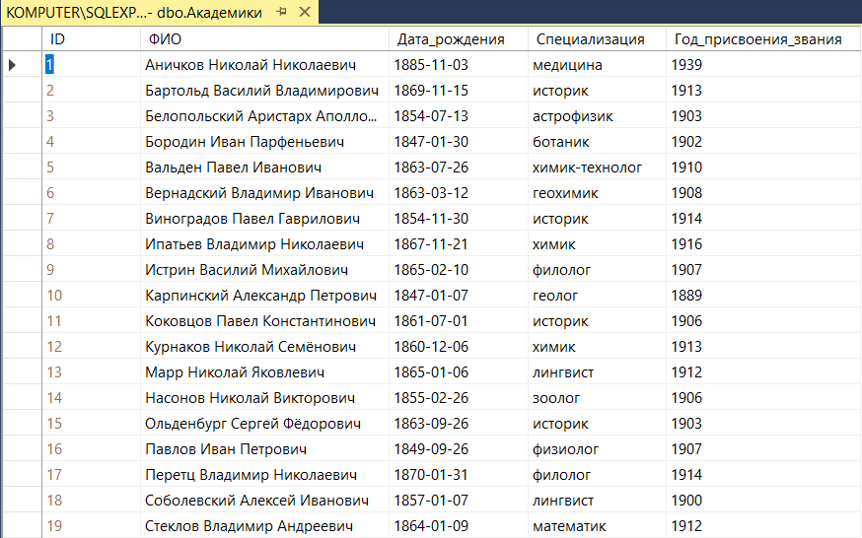
Рисунок 2.1 – Заполненная таблица
- Были выполнены следующие примеры:
Пример 1. Вывести список академиков. Выполненный пример представлен на рисунке 2.2.
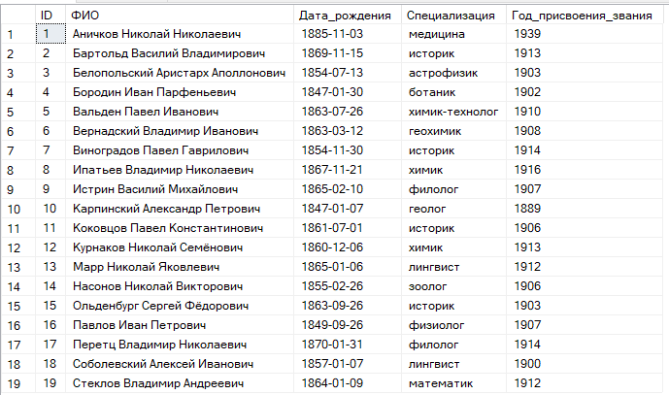
Рисунок 2.2 – Результат примера 1
Пример 2. Вывести список академиков. Выполненный пример представлен на рисунке 2.3.
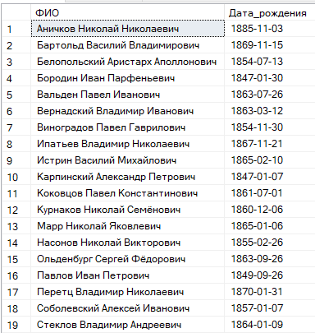
Рисунок 2.3 – Результат примера 2
Пример 3: Создайте вычисляемое поле «Информация», содержащее информацию об академиках в таком виде: «Академик Петров Петр Петрович, специализация: математика». Выполненный пример представлен на рисунке 2.4.
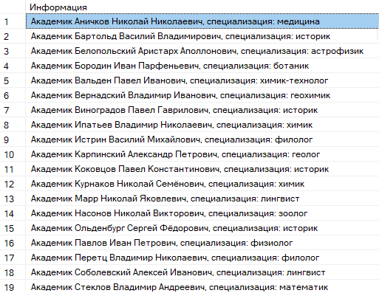
Рисунок 2.4 – Результат примера 3
Пример 4: Вывести ФИО академиков и номер следующего года после присвоения звания. Выполненный пример представлен на рисунке 2.5.
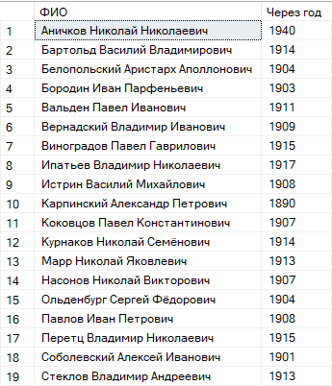
Рисунок 2.5 – Результат примера 4
Пример 5: Выведите список специализаций, убрав дубликаты. Выполненный пример представлен на рисунке 2.6.
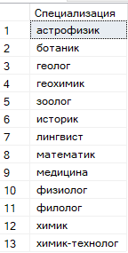
Рисунок 2.6 – Результат примера 5
Пример 6: Вывести список академиков, отсортированный по возрастанию года присвоения звания. Выполненный пример представлен на рисунке 2.7.
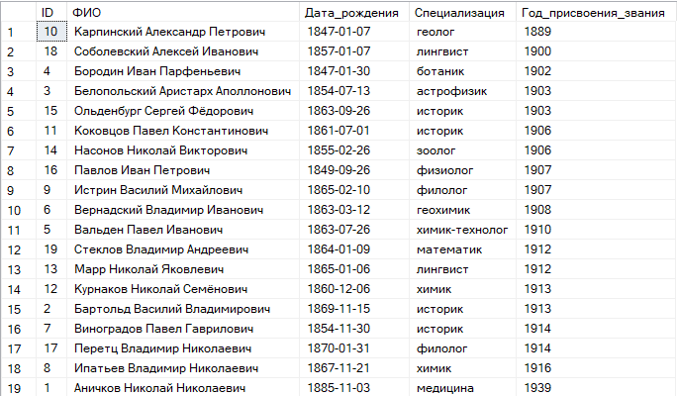
Рисунок 2.7 – Результат примера 6
Пример 7: Вывести список академиков, отсортированный в обратном алфавитном порядке по полю «Специализация» и в алфавитном порядке по полю «ФИО». Выполненный пример представлен на рисунке 2.8.
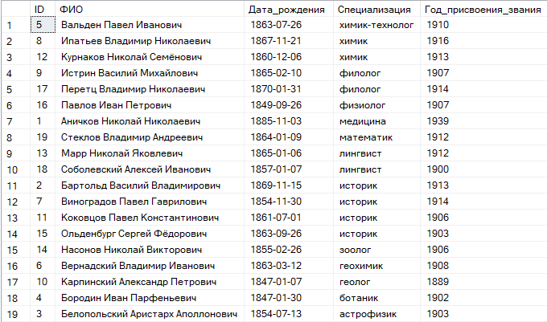
Рисунок 2.8 – Результат примера 7
Пример 8: Вывести первые две строки из списка академиков, отсортированного в алфавитном порядке по полю «ФИО». Выполненный пример представлен на рисунке 2.9.
Рисунок 2.9 – Результат примера 8
Пример 9: Вывести первые 30% строк из списка академиков, отсортированного по возрастанию года присвоения звания. Выполненный пример представлен на рисунке 2.10.
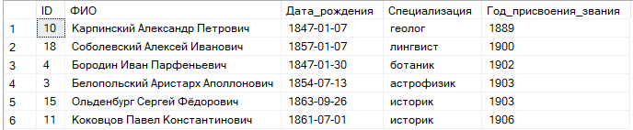
Рисунок 2.10 – Результат примера 9
Пример 10: Вывести из таблицы «Академики», отсортированной по возрастанию года присвоения звания, список академиков, у которых год присвоения звания – один из первых четырех в отсортированной таблице. Выполненный пример представлен на рисунке 2.11.
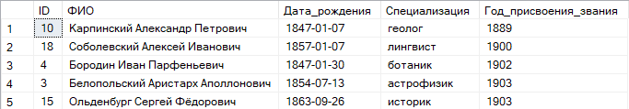
Рисунок 2.11 – Результат примера 10
Пример 11: Вывести, начиная с третьего, список академиков, отсортированный в алфавитном порядке ФИО. Выполненный пример представлен на рисунке 2.12.
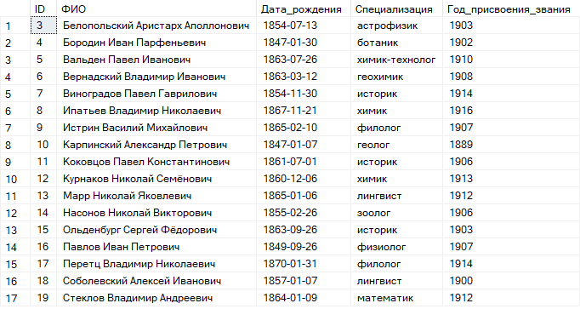
Рисунок 2.12 – Результат примера 11
Пример 12: Вывести, начиная с третьего и до десятого, список академиков, отсортированный в алфавитном порядке ФИО. Выполненный пример представлен на рисунке 2.13.
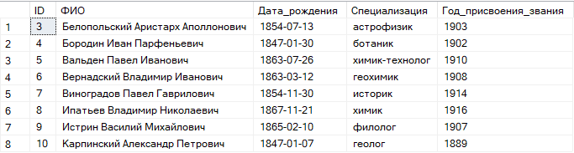
Рисунок 2.13 – Результат примера 12
Самостоятельное задание
- Вывести ФИО, специализацию и дату рождения всех академиков.
Код выполнения задания представлен ниже:
SELECT ФИО, Специализация, Дата_рождения
FROM Академики;
Выполненное задание представлено на рисунке 2.14.
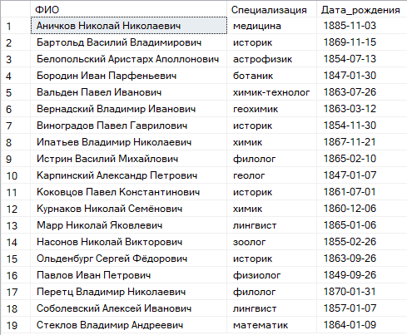
Рисунок 2.14 – Выполненное задание 1
- Создать вычисляемое поле «О присвоении звания», которое содержит информацию об академиках в виде: «Петров Петр Петрович получил звание в 1974».
Код выполнения задания представлен ниже:
SELECT
CONCAT(ФИО, ' получил звание в ', Год_присвоения_звания) AS "О присвоении звания"
FROM Академики;
Выполненное задание представлено на рисунке 2.15.
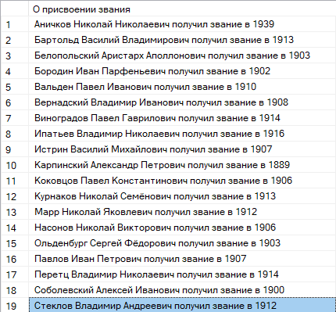
Рисунок 2.15 – Выполненное задание 2
- Вывести ФИО академиков и через пробел вычисляемое поле «Через 5 лет после присвоения звания». Через 5 лет после присвоения звания; Карпинский Александр Петрович 1894; Бартольд Василий Владимирович 1918.
Код выполнения задания представлен ниже:
SELECT
CONCAT(ФИО, ' ', Год_присвоения_звания + 5) AS "Через 5 лет после присвоения звания"
FROM Академики;
Выполненное задание представлено на рисунке 2.16.
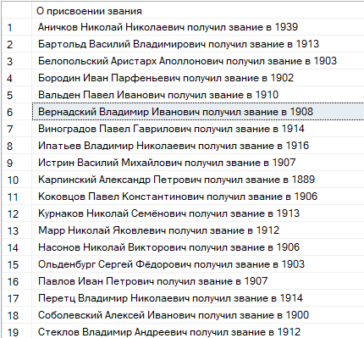
Рисунок 2.16 – Выполненное задание 3
- Вывести список годов присвоения званий, убрав дубликаты.
Код выполнения задания представлен ниже:
SELECT DISTINCT Год_присвоения_звания
FROM Академики
ORDER BY Год_присвоения_звания;
Выполненное задание представлено на рисунке 2.17.
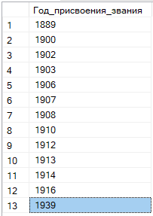
Рисунок 2.17 – Выполненное задание 4
- Вывести список академиков, отсортированный по убыванию даты рождения.
Код выполнения задания представлен ниже:
SELECT *
FROM Академики
ORDER BY Дата_рождения DESC;
Выполненное задание представлено на рисунке 2.18.
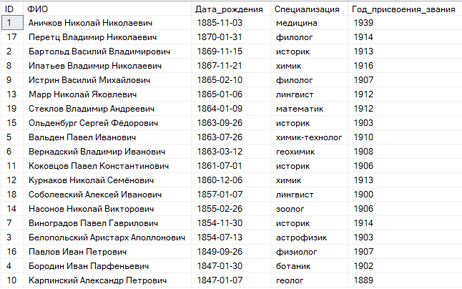
Рисунок 2.18 – Выполненное задание 5
- Вывести список академиков, отсортированный в обратном алфавитном порядке специализаций, по убыванию года присвоения звания, и в алфавитном порядке ФИО.
Код выполнения задания представлен ниже:
SELECT *
FROM Академики
ORDER BY
Специализация DESC,
Год_присвоения_звания DESC,
ФИО ASC;
Выполненное задание представлено на рисунке 2.19.
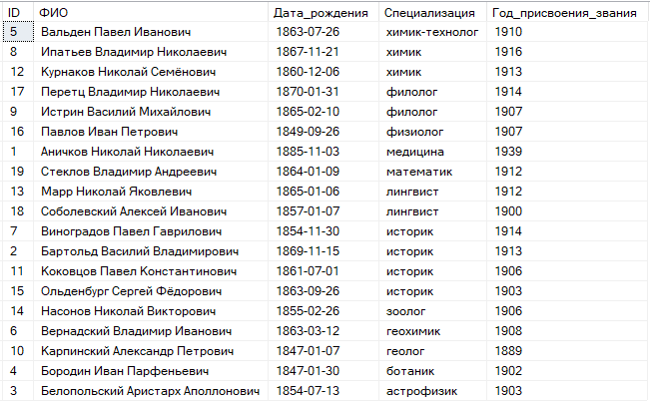
Рисунок 2.19 – Выполненное задание 6
- Вывести первую строку из списка академиков, отсортированного в обратном алфавитном порядке ФИО.
Код выполнения задания представлен ниже:
SELECT TOP 1 *
FROM Академики
ORDER BY ФИО DESC;
Выполненное задание представлено на рисунке 2.20.
Рисунок 2.20 – Выполненное задание 7
- Вывести фамилию академика, который раньше всех получил звание.
Код выполнения задания представлен ниже:
SELECT TOP 1
ФИО,
Год_присвоения_звания
FROM Академики
ORDER BY Год_присвоения_звания ASC
Выполненное задание представлено на рисунке 2.21.
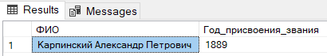
Рисунок 2.21 – Выполненное задание 8
- Вывести первые 10% строк из списка академиков, отсортированного в алфавитном порядке ФИО.
Код выполнения задания представлен ниже:
SELECT TOP 10 PERCENT *
FROM Академики
ORDER BY ФИО ASC;
Выполненное задание представлено на рисунке 2.22.
Рисунок 2.22 – Выполненное задание 9
- Вывести из таблицы «Академики», отсортированной по возрастанию года присвоения звания, список академиков, у которых год присвоения звания – один из первых пяти в отсортированной таблице.
Код выполнения задания представлен ниже:
SELECT TOP 5 *
FROM Academics
ORDER BY Год_присвоения_звания ASC;
Выполненное задание представлено на рисунке 2.23.
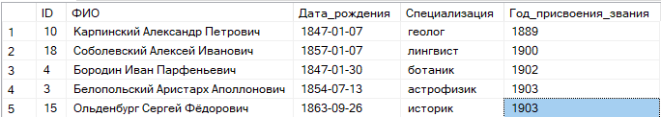
Рисунок 2.23 – Выполненное задание 10
- Вывести, начиная с десятого, список академиков, отсортированный по возрастанию даты рождения.
Код выполнения задания представлен ниже:
SELECT *
FROM Академики
ORDER BY Дата_рождения ASC
OFFSET 9 ROWS;
Выполненное задание представлено на рисунке 2.24.
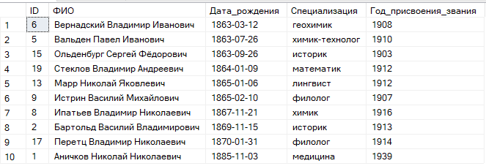
Рисунок 2.24 – Выполненное задание 11
- Вывести девятую и десятую строку из списка академиков, отсортированного в алфавитном порядке ФИО.
Код выполнения задания представлен ниже:
SELECT *
FROM Академики
ORDER BY ФИО ASC
OFFSET 8 ROWS
FETCH NEXT 2 ROWS ONLY;
Выполненное задание представлено на рисунке 2.25.
Рисунок 2.25 – Выполненное задание 12
Рефлексия: Я изучил основы выборки данных, конструкции DISTINCT | ALL, сортировки данных, конструкции TOP, конструкции OFFSET и FETCH.

